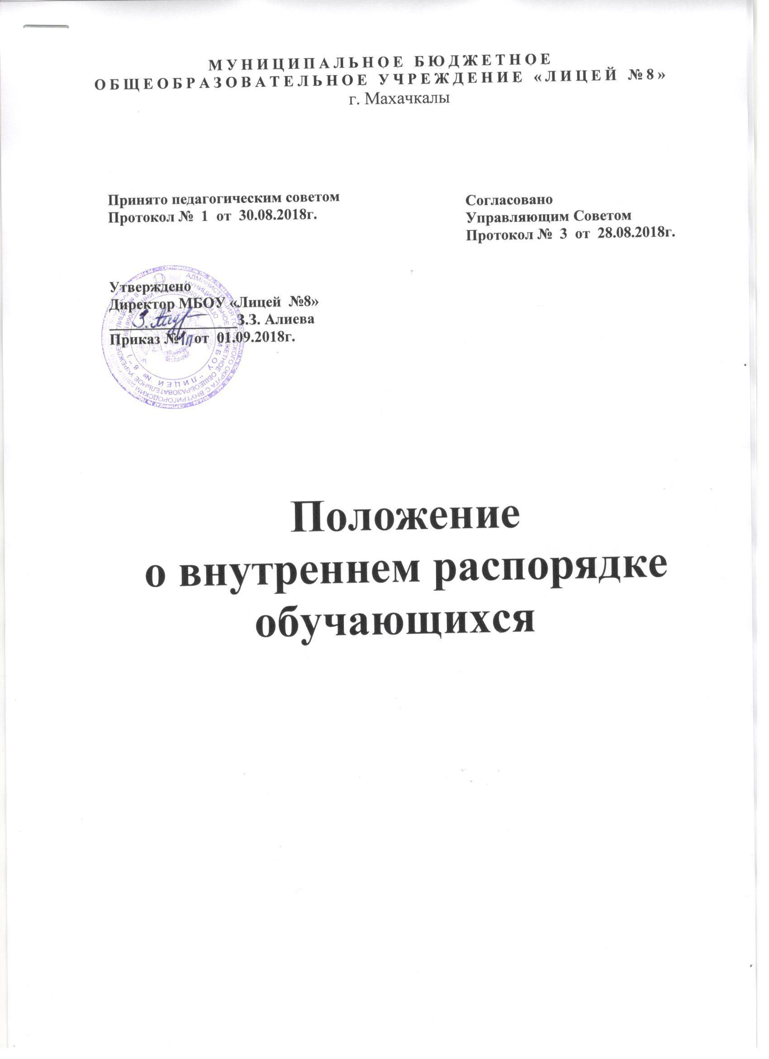
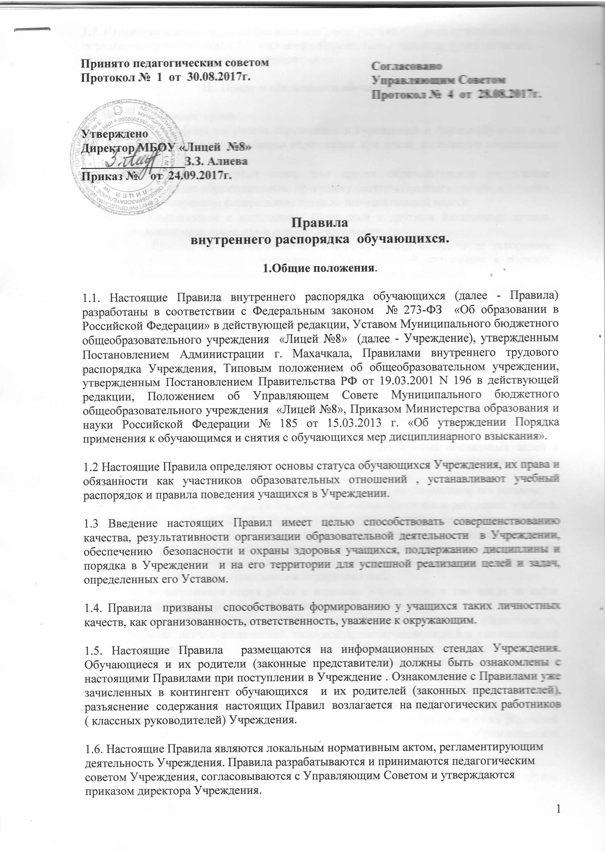

МУНИЦИПАЛЬНОЕ БЮДЖЕТНОЕ ОБЩЕОБРАЗОВАТЕЛЬНОЕ УЧРЕЖДЕНИЕ «ЛИЦЕЙ №8»
г. Махачкалы

Принято педагогическим советом
Согласовано
Управляющим Советом
Протокол № 3 от 28.08.2018г.

Протокол № 1 от 30.08.2018г.

Утверждено
Директор МБОУ «Лицей №8»
_________________З.З. Алиева
Приказ № от 01.09.2018г.

Положение
о внутреннем распорядке обучающихся

1.Общие положения.
1.1. Настоящие Правила внутреннего распорядка обучающихся (далее - Правила) разработаны в соответствии с Федеральным законом № 273-ФЗ «Об образовании в Российской Федерации» в действующей редакции, Уставом Муниципального бюджетного общеобразовательного учреждения «Лицей №8» (далее - Учреждение), утвержденным Постановлением Администрации г. Махачкала, Правилами внутреннего трудового распорядка Учреждения, Типовым положением об общеобразовательном учреждении, утвержденным Постановлением Правительства РФ от 19.03.2001 N 196 в действующей редакции, Положением об Управляющем Совете Муниципального бюджетного общеобразовательного учреждения «Лицей №8», Приказом Министерства образования и науки Российской Федерации № 185 от 15.03.2013 г. «Об утверждении Порядка применения к обучающимся и снятия с обучающихся мер дисциплинарного взыскания».
1.2 Настоящие Правила определяют основы статуса обучающихся Учреждения, их права и обязанности как участников образовательных отношений , устанавливают учебный распорядок и правила поведения учащихся в Учреждении.
1.3 Введение настоящих Правил имеет целью способствовать совершенствованию качества, результативности организации образовательной деятельности в Учреждении, обеспечению безопасности и охраны здоровья учащихся, поддержанию дисциплины и порядка в Учреждении и на его территории для успешной реализации целей и задач, определенных его Уставом.
1.4. Правила призваны способствовать формированию у учащихся таких личностных качеств, как организованность, ответственность, уважение к окружающим.
1.5. Настоящие Правила размещаются на информационных стендах Учреждения. Обучающиеся и их родители (законные представители) должны быть ознакомлены с настоящими Правилами при поступлении в Учреждение . Ознакомление с Правилами уже зачисленных в контингент обучающихся и их родителей (законных представителей), разъяснение содержания настоящих Правил возлагается на педагогических работников ( классных руководителей) Учреждения.
1.6. Настоящие Правила являются локальным нормативным актом, регламентирующим деятельность Учреждения. Правила разрабатываются и принимаются педагогическим советом Учреждения, согласовываются с Управляющим Советом и утверждаются приказом директора Учреждения.
1.7. Изменения и дополнения к Правилам или новая редакция Правил принимаются в порядке, предусмотренном п.1.6. настоящих Правил. После принятия новой редакции Правил предыдущая редакция утрачивает силу.
II. Права и обязанности обучающихся.

2.1.Учащиеся имеют право:
- на выбор форм получения образования в Учреждении и формы обучения после получения основного общего образования или после достижения восемнадцати лет;
- на перевод в другой класс или другое образовательное учреждение, реализующее образовательную программу соответствующего уровня, в порядке, предусмотренном федеральным органом исполнительной власти;
- на ознакомление с настоящими Правилами и другими локальными актами, регламентирующими деятельность Учреждения;
- на обучение по индивидуальному учебному плану, в том числе ускоренное обучение, в пределах осваиваемой образовательной программы в порядке, установленном локальными нормативными актами Учреждения;
- на предоставление условий для обучения с учетом особенностей психофизического развития и состояния здоровья учащихся, в том числе получение социально-педагогической и психологической помощи;
- на выбор факультативных (необязательных для данного уровня образования) и элективных (избираемых в обязательном порядке) учебных предметов, курсов, дисциплин(модулей) из перечня, предлагаемого Учреждением,(после получения основного общего образования);
- на уважение человеческого достоинства, защиту от всех форм физического и психического насилия, оскорбления личности, охрану жизни и здоровья;
- на свободу совести, информации, свободное выражение собственных взглядов и убеждений;
- на каникулы - плановые перерывы для отдыха и иных социальных целей в соответствии с законодательством об образовании и календарным учебным графиком Учреждения;
- на участие в управлении Учреждением в порядке, установленном его уставом;
- на бесплатное пользование библиотечно-информационными ресурсами, учебной, производственной базой, объектами культуры и объектами спорта Учреждения;
- на развитие своих творческих способностей и интересов, включая участие в конкурсах, олимпиадах, выставках, смотрах, физкультурных мероприятиях, спортивных мероприятиях, в том числе в официальных спортивных соревнованиях, и других массовых мероприятиях;
- на опубликование своих работ в изданиях Учреждения, в том числе на сайте Учреждения, на бесплатной основе;
- на поощрение за успехи в учебной, физкультурной, спортивной, общественной, научной, научно-технической, творческой, экспериментальной и инновационной деятельности;
- на совмещение получения образования с работой без ущерба для освоения образовательной программы, выполнения индивидуального учебного плана;
- на посещение по своему выбору мероприятий, не предусмотренных учебным планом Учреждения, в порядке, установленном локальными нормативными актами. Привлечение обучающихся без их согласия и без согласия их родителей (законных представителей) к труду, не предусмотренному образовательной программой, запрещается.
- на обеспечение питанием, в том числе бесплатным, в случаях и в порядке, которые установлены федеральными законами, законами субъектов Российской Федерации, органами местного самоуправления;
- на добровольное участие в общественных объединениях, а также на создание общественных объединений обучающихся в установленном федеральным законом порядке. Принуждение обучающихся к вступлению в общественные объединения, в том числе в политические партии, а также принудительное привлечение их к деятельности этих объединений и участию в агитационных кампаниях и политических акциях не допускается.
- на меры социальной поддержки, предусмотренные нормативными правовыми актами Российской Федерации и нормативными правовыми актами субъектов Российской Федерации, правовыми актами органов местного самоуправления, локальными нормативными актами;
- на объективную оценку результатов своей образовательной деятельности;
- на получение полной и достоверной информации об оценке своих знаний, умений и навыков, а также о критериях этой оценки;
- на обращение в администрацию Учреждения с жалобами, заявлениями и предложениями по вопросам, касающимся организации обучения в Учреждении, и любым другим вопросам, затрагивающим интересы учащихся.
2.2. Учащиеся обязаны:
- добросовестно осваивать образовательную программу, выполнять индивидуальный учебный план, в том числе посещать предусмотренные учебным планом или индивидуальным учебным планом учебные занятия, осуществлять самостоятельную подготовку к занятиям, выполнять задания, данные педагогическими работниками в рамках образовательной программы;
- выполнять требования устава Учреждения, настоящих Правил и иных локальных нормативных актов по вопросам организации и осуществления образовательной деятельности;
- заботиться о сохранении и укреплении своего здоровья, стремиться к нравственному, духовному и физическому развитию и самосовершенствованию;
- уважать честь и достоинство других обучающихся и работников Учреждения, не создавать препятствий для получения образования другими обучающимися;
- бережно относиться к имуществу Учреждения, поддерживать чистоту и порядок в зданиях, помещениях и на территории Учреждения, экономно и эффективно использовать материалы, ресурсы, оборудование Учреждения;
- своевременно, без опозданий приходить на занятия, извещать классного руководителя о причинах отсутствия на занятиях по уважительным причинам. Причины отсутствия подтверждаются соответствующими документами ( справка медицинского учреждения, заявление родителей ( законных представителей) или
объяснительная записка на имя руководителя Учреждения ;
- иметь опрятный внешний вид, деловой стиль в одежде в соответствии с локальным актом Учреждения «О требованиях к одежде и внешнему виду обучающихся», форму для занятий физической культурой;
- соблюдать общие требования безопасности, правила пожарной безопасности, санитарно-гигиенические правила; в случае экстренной ситуации, связанной с обнаружением любой опасности для жизни и здоровья, незамедлительно сообщать об этом любому сотруднику Учреждения;
- Иные обязанности обучающихся, не предусмотренные п.2.2. настоящих Правил, устанавливаются Федеральным законом № 273-ФЗ « Об образовании в Российской Федерации», иными федеральными законами, законами Республики Дагестан, нормативными актами органов местного самоуправления, локальными нормативными актами Учреждения.

2.3. Учащимся запрещается:
- пропускать обязательные учебные занятия, предусмотренные учебным планом и образовательной программой соответствующего уровня, без уважительных причин;
- приносить, передавать, использовать во время образовательной деятельности (как на территории Учреждения, так и во время проведения занятий, мероприятий вне его) оружие, колющие и режущие предметы, боеприпасы, взрывчатые вещества, пиротехнические игрушки, а также другие предметы, подвергающие опасности жизнь и здоровье других людей;
- приносить, передавать и употреблять спиртные напитки, средства токсического и наркотического действия, табачные изделия, находиться в помещениях Учреждения в состоянии алкогольного или наркотического опьянения;
- курить в Учреждении и на его территории ;
- использовать непристойные выражения, жесты, сквернословить;
- применять физическую силу для выяснения отношений, использовать запугивание, вымогательство, совершать любые действия, влекущие за собой опасные последствия для окружающих, такие как толкание, удары любыми предметами, бросание чем-либо и т.д.;
- играть в азартные игры (например, карты и т.п.);
- пользоваться во время занятий средствами мобильной связи;
- употреблять во время занятий пищу и напитки;
- производить любые изменения в аппаратном или программном обеспечении компьютеров.
III. Правила поведения в Учреждении.
- Учащиеся приходят в Учреждение не позднее, чем за 15 минут до начала занятий (уроков).
- Учащиеся оказывают уважение взрослым, проявляют внимание к окружающим, здороваются с работниками и посетителями Учреждения.
- Перед началом уроков учащиеся должны уточнить расписание уроков и прибыть в учебный кабинет до звонка.
- На занятиях (уроках) учащиеся обязаны иметь при себе необходимые для участия в образовательной деятельности принадлежности и литературу. Учащиеся должны иметь спортивную форму и обувь для уроков физической культуры, а также специальную одежду для уроков технологии. При отсутствии такой одежды учащиеся остаются вместе с классом, но к занятиям не допускаются.
- Учащиеся встают в начале урока и при его завершении, а также в случае входа в класс гостей или представителя администрации Учреждения.
- Учащийся по первому требованию педагога предъявляет ему дневник.
- В случае опоздания на урок учащийся должен постучаться в дверь кабинета, зайти, поздороваться с учителем, извиниться за опоздание и попросить разрешения сесть на место.
- Во время урока( учебного занятия) учащимся нельзя шуметь, отвлекаться самим и отвлекать одноклассников посторонними разговорами, играми и другими, не относящимися к уроку делами. Время урока (учебного занятия) должно использоваться учащимися только для учебных целей. Запрещается во время уроков пользоваться мобильными телефонами и другими техническими устройствами, не относящимися к учебному процессу.
- Компьютеры, технические средства обучения, лабораторные приборы и учебные пособия используются учащимися строго по назначению и с разрешения педагога, а также с соблюдением правил безопасности при работе с техническими средствами обучения и лабораторным оборудованием.
- Если во время занятий учащемуся необходимо выйти из класса, то он должен поднять руку и попросить разрешения педагога.
- Если учащийся хочет задать вопрос педагогу или ответить на вопрос, он поднимает руку.
- Звонок (сигнал) об окончании урока дается для педагога. Только когда педагог объявит об окончании занятий, учащийся вправе покинуть класс.
- В случае отсутствия следующего урока, учащиеся могут находиться в вестибюле, библиотеке или других помещениях, не занятых в учебном процессе.
- Учащиеся после окончания занятий выходят из учебного помещения (класса) для отдыха. Учащимся запрещается во время перемены кричать, шуметь, бегать, играть в игры, которые могут привести к травмам и порче имущества. Учащиеся должны быть внимательными на лестницах. Запрещается бегать и устраивать игры на лестницах, перегибаться через перила.
- Учащийся не должен без разрешения педагога покидать Учреждение во время проведения учебных занятий.
- Учащиеся соблюдают правила гигиены и поведения в столовой: входят в помещение столовой без верхней одежды, тщательно моют руки перед едой.
Учащиеся выполняют требования работников столовой, соблюдают порядок при получении пищи. Проявляют внимание и осторожность при употреблении горячих и жидких блюд. Убирают за собой столовые принадлежности и посуду после еды.
- Дежурные по классу учащиеся обеспечивают порядок в учебном помещении, принимают участие в его уборке по окончании учебных занятий.
- Перед проведением внеурочных мероприятий учащиеся проходят инструктаж по технике безопасности. Строго выполняют все указания руководителя при проведении массовых мероприятий, избегают любых действий, которые могут быть опасны для собственной жизни и для жизни окружающих.
IV. Поощрение учащихся.
4.1. За высокие результаты и достигнутые успехи в обучении, в творчестве, спорте, активную социально-значимую деятельность, а также в целях мотивации обучающихся к активной жизненной позиции в Учреждении применяется поощрение обучающихся.
4.2.Учащиеся школы поощряются за:
• отличные и хорошие успехи в учении;
• участие и победы в интеллектуальных, творческих конкурсах и спортивных
соревнованиях;
• общественно полезную деятельность и добровольный труд по благоустройству территории Учреждения и социума, участие в волонтерском движении;
• благородные поступки.
4.3.В Учреждении применяются следующие виды поощрений:
- объявление благодарности;
- награждение Дипломом, Почетной грамотой или Похвальным листом;
- занесение фамилии и фотографии учащегося на стенд «Ими гордится школа»;
- вручение ценного подарка.

4.4. Поощрения выносятся директором Учреждения по представлению педагогического совета школы, классного руководителя и оформляются приказом директора. Поощрения применяются в обстановке широкой гласности, доводятся до сведения учащихся, родителей ( законных представителей) и работников школы.
V. Ответственность учащихся.
5.1.За неисполнение или нарушение устава Учреждения, настоящих Правил и иных локальных нормативных актов по вопросам организации и осуществления образовательной деятельности к учащимся могут быть применены меры дисциплинарного взыскания: замечание, выговор, отчисление из Учреждения.
5.2. Меры дисциплинарного взыскания не применяются к обучающимся по образовательным программам начального общего образования, а также к обучающимся с ограниченными возможностями здоровья (с задержкой психического развития и различными формами умственной отсталости).
5.3. Не допускается применение мер дисциплинарного взыскания к обучающимся во время их болезни, каникул.
5.4. За каждый дисциплинарный проступок может быть применена одна мера дисциплинарного взыскания. При выборе меры дисциплинарного взыскания Учреждение учитывает тяжесть дисциплинарного проступка, причины и обстоятельства, при которых он совершен, предыдущее поведение обучающегося, его психофизическое и эмоциональное состояние, а также мнение ученического совета и совета родителей.
5.5. По решению Учреждения за неоднократное совершение дисциплинарных проступков, предусмотренных п.5.1.настоящих Правил, допускается применение отчисления несовершеннолетнего обучающегося, достигшего возраста пятнадцати лет, из Учреждения как меры дисциплинарного взыскания. Отчисление несовершеннолетнего обучающегося применяется, если иные меры дисциплинарного взыскания и меры педагогического воздействия не дали результата и дальнейшее его пребывание в Учреждении оказывает отрицательное влияние на других обучающихся, нарушает их права и права работников, а также нормальное функционирование Учреждения.
5.6. Решение об отчислении несовершеннолетнего обучающегося, достигшего возраста пятнадцати лет и не получившего основного общего образования, как мера дисциплинарного взыскания принимается с учетом мнения его родителей (законных представителей) и с согласия комиссии по делам несовершеннолетних и защите их прав. Решение об отчислении детей-сирот и детей, оставшихся без попечения родителей, принимается с согласия комиссии по делам несовершеннолетних и защите их прав и органа опеки и попечительства.
5.7.Учреждение обязано незамедлительно проинформировать об отчислении несовершеннолетнего обучающегося в качестве меры дисциплинарного взыскания в отдел образования Администрации Комсомольского муниципального района, который вместе с родителями (законными представителями) несовершеннолетнего обучающегося, отчисленного из Учреждения, не позднее чем в месячный срок принимает меры, обеспечивающие получение несовершеннолетним обучающимся общего образования.
5.8. Порядок применения к обучающимся и снятия с обучающихся мер дисциплинарного взыскания устанавливается федеральным органом исполнительной власти (соответствующим приказом Министерства образования и науки Российской Федерации).
5.9.Нарушениями, влекущими за собой наложение дисциплинарного взыскания, являются:
- многократные пропуски занятий без уважительной причины;
- намеренная порча имущества других учащихся или Учреждения;
- передача или использование оружия, спиртных напитков, табачных изделий, токсических и наркотических веществ;
- причинение ущерба жизни и здоровью обучающихся, сотрудников, родителей (законных представителей);
- рукоприкладство: нанесение побоев, избиение;
- угрозы, запугивание, шантаж, вымогательство;
- употребление оскорбительных кличек;
- дискриминация по национальным и социальным признакам;
- подчёркивание физических недостатков;
- нецензурная брань;
- умышленное доведение другого человека до стресса, срыва.
- другие способы физического и психического насилия над личностью.
5.10. Правила наложения взыскания.
5.10.1. К ответственности привлекается только виновный ученик.
5.10.2.Дисциплинапрная ответственность носит личный характер (коллективная ответственность класса, группы учащихся за действия члена ученического коллектива не допускается).
5.10.3. До применения меры дисциплинарного взыскания Учреждение должно затребовать от обучающегося письменное объяснение. Если по истечении трех учебных дней указанное объяснение обучающимся не представлено, то составляется
соответствующий акт. Отказ или уклонение обучающегося от предоставления им письменного объяснения не является основанием для освобождения его от дисциплинарного взыскания.
5.10.4. Мера дисциплинарного взыскания применяется не позднее одного месяца со
дня обнаружения проступка, не считая времени отсутствия обучающегося в Учреждении,
указанного в пункте 5.3.настоящих Правил, а также времени, необходимого на учет
мнения ученического совета , совета родителей (законных представителей) обучающихся .
5.10.5.Факты нарушения учебной дисциплины и правил поведения могут быть рассмотрены на собрании классного коллектива, на Совете по профилактике безнадзорности и правонарушений среди обучающихся Учреждения , на педагогическом совете Учреждения .
5.10.6. Применение к обучающемуся меры дисциплинарного взыскания оформляется в виде приказа руководителя Учреждения и доводится до обучающегося, родителей
(законных представителей) обучающегося под роспись в течение трех учебных дней со дня его издания, не считая времени отсутствия обучающегося в Учреждении. Отказ обучающегося, родителей (законных представителей) обучающегося ознакомиться с указанным приказом под роспись оформляется соответствующим актом.
5.11. Применение мер дисциплинарного взыскания, не предусмотренных настоящими Правилами, запрещается.
5.12. Обучающийся, родители (законные представители) обучающегося вправе обжаловать меры дисциплинарного взыскания и их применение к обучающемуся в комиссию по урегулированию споров между участниками образовательных отношений, создаваемую в Учреждении в соответствии с ст.45 п.2-6 Федерального закона № 273-ФЗ « Об образовании в Российской Федерации».
5.12.1.Решение комиссии по урегулированию споров между участниками образовательных отношений является обязательным для всех участников образовательных отношений в Учреждении и подлежит исполнению в сроки, предусмотренные указанным решением.
5.12.2.Решение комиссии по урегулированию споров между участниками образовательных отношений может быть обжаловано в установленном законодательством Российской Федерации порядке.
5.13. Если в течение учебного года со дня применения меры дисциплинарного взыскания к обучающемуся не будет применена новая мера дисциплинарного взыскания, то он считается не имеющим меры дисциплинарного взыскания.
Руководитель Учреждения до истечения учебного года со дня применения меры дисциплинарного взыскания имеет право снять ее с обучающегося по собственной инициативе, просьбе самого обучающегося, родителей (законных представителей) обучающегося, ходатайству ученического совета или совета родителей (законных представителей) обучающихся. Снятие дисциплинарного взыскания оформляется приказом руководителя Учреждения.

6. Заключительные положения.

1. Настоящие Правила действуют на всей территории Учреждения и распространяются на все мероприятия с участием учащихся Учреждения.

